TECHNICKÁ SPRÁVA + STATICKÝ VÝPOČET
(Kotvenie kontaktného zatepľovacieho systému)

Stavba : Rekonštrukcia kultúrneho domu, Jablonové
Objekt : SO 01 – Kultúrny dom
Miesto : k.ú. Jablonové, p.č. 1, okres Bytča
Investor : obec Jablonové, 013 52 Jablonové
Vypracoval : Ing. Roman Židek
Kontroloval : Ing. Roman Židek
Zodpovedný : Ing. Roman Židek
Odovzdané : 08/2017

Obsah
1. TECHNICKÁ SPRÁVA 2
1.1 Všeobecný popis 2
1.2 Zatepľovací systém 2
1.3 Montážne zásady 2
2 STATICKÝ VÝPOČET KOTVENIA DO TEHLOVEJ STENY 4
2.1 Výpočet dĺžky kotvy 4
2.2 Výpočet kotvenia (typ, počet) 4
3 STATICKÝ VÝPOČET KOTVENIA DO DREVENÉHO PODKLADU 9
3.1 Výpočet dĺžky kotvy 9
3.2 Výpočet kotvenia (typ, počet) 9

TECHNICKÁ SPRÁVA

Všeobecný popis
Predmetom statického posudku je kotvenie fasádneho kontaktného zatepľovacieho systému pre úroveň stavebného povolenia. Zatepľovaným objektom je kultúrny dom. Pôdorysne rozmery objektu sú 28,6m × 15,0m a výška je 10,2m. Objekt je situovaný v zastavanom území obce Jablonové – rovinatý terén. Okolie tvorí obecná zástavba.
Obvodový plášť posudzovaného objektu pozostáva pravdepodobne z tehál plných pálených respektíve z dutinových keramických tvaroviek (pri zistení iného staviva je nutný nový návrh kotvenia). Štítová stena z jednej strany je vyhotovená z drevených dosiek, ktoré budú v novom stave nahradené drevoštiepkovými doskami OSB3 hr. 22 mm. Cieľom statického výpočtu je návrh typu a počtu kotiev pre spomínaný zatepľovací systém. Pri výpočte sa vychádzalo z údajov deklarovanými výrobcom kotiev a tepelnoizolačného systému alebo z normy STN 73 2902.
Nakoľko sa jedná o rekonštrukciu (pravdepodobná degradácia materiálu obvodového plášťa) odporúčam vykonať skúšky kotiev voči vytiahnutiu z podkladu. Uvažované boli keramické dutinové tehly a plné pálené tehly. Pri zistení iného materiálu a menšej únosnosti ako bola predpokladaná je potrebné prispôsobiť kotvenie.

Zatepľovací systém

Zateplenie je navrhnuté kontaktným zatepľovacím systémom. Tepelná izolácia je vo forme dosiek z penového polystyrénu hr. 100 mm, rozmery dosky 1000 × 500 mm. Z požiarneho hľadiska bude lokálne použitá tepelná izolácia vo forme minerálnych dosiek pre vytvorenie pásov šírky 200 mm. Do tehlových stien budú dosky pripevnené lepením a kotvené plastovými tanierovými hmoždinkami s oceľovým skrutkovacím tŕňom. Výrobné označenie kotvy EJOT Ejotherm STR U 2G 215 (dĺžka puzdra kotvy je 215 mm). Do drevného materiálu stien budú izolačné dosky pripevnené lepením a kotvené oceľovou skrutkou s plastovou hmoždinkou. Výrobné označenie kotvy EJOT Ejotherm STR H 180 (dĺžka skrutky je 180 mm).
V miestach kotiev musí byť pod izoláciou lepidlo, aby nedošlo k preliačeniu dosky tepelnej izolácie. Odporúčam zapustené kotvenie (STR-princíp) s použitím STR zátiek. Montáž kotiev za pomoci nástroja Ejotherm STR –tool 2G (viď katalóg výrobcu kotiev Ejot).

Montážne zásady
Pred realizáciou zateplenia objektu je potrebné sa oboznámiť s montážnymi technickými predpismi, ktoré predpisuje výrobca tepelnoizolačného systému a výrobca kotiev. Niektoré základné predpisy resp. odporúčania sú zhrnuté v nasledujúcich bodoch:
- kolmé vŕtanie (bez zmeny sklonu počas vŕtania)
- vyčistenie otvoru od prachu (opakované vytiahnutie vrtáku)
- kontrola funkčnosti kotiev

UPOZORNENIE:
Táto PD nenahrádza dodávateľskú (realizačnú) dokumentáciu. Slúži len na účel stavebného povolenia. Pri použití tejto dokumentácie na realizáciu stavby preberajú celú zodpovednosť osoby podieľajúce sa na výstavbe objektu. V prípade nejasností kontaktovať zodpovedného statika.
Pri realizácii je nutné dodržiavať všetky platné normy a predpisy.
Akékoľvek zmeny oproti tomuto projektu statiky a architektonickému návrhu, ako aj nepredvídané skutočnosti zistené na stavbe, ktoré neboli zohľadnené v tomto projekte, je nutné prekonzultovať s projektantom, statikom!

STATICKÝ VÝPOČET KOTVENIA DO TEHLOVEJ STENY

Výpočet dĺžky kotvy
L_{a} = h_{D} + h_{ef} + t_{om} + t_{lep} + t_{tol} = 100 + 65 + 20 + 10 + 20 = 215 mm

L_{a} – dĺžka kotvy
h_{D} – hrúbka izolácie
h_{ef} – dĺžka zapustenia kotvy v nosnom podklade
t_{om} – hrúbka vonkajšej omietky
t_{lep} – hrúbka lepiacej malty
t_{tol} – tolerancia na vyrovnanie nerovnosti fasády

Navrhovaná dĺžka kotiev je min. 215 mm za predpokladu, že vyrovnanie nerovnosti podkladu dosiahne hrúbku max. 20 mm a hrúbka omietky bude do 20 mm. V prípade, že hrúbka omietky alebo veľkosť nerovností bude väčšia ako uvažované hodnoty, je potrebné použiť dlhšie kotvy. Zapustenie do tehlového materiálu steny bolo volené na hĺbku 65 mm.. Pre potrebnú dĺžku kotvy 215 mm zodpovedá kotva Ejotherm STR U 2G 215. Jedná sa o plastovú tanierovú hmoždinku s kovovým skrutkovacím tŕňom určenú pre tehlové materiály, pórobetón a betón.

Výpočet kotvenia (typ, počet)
- Základné údaje o budove
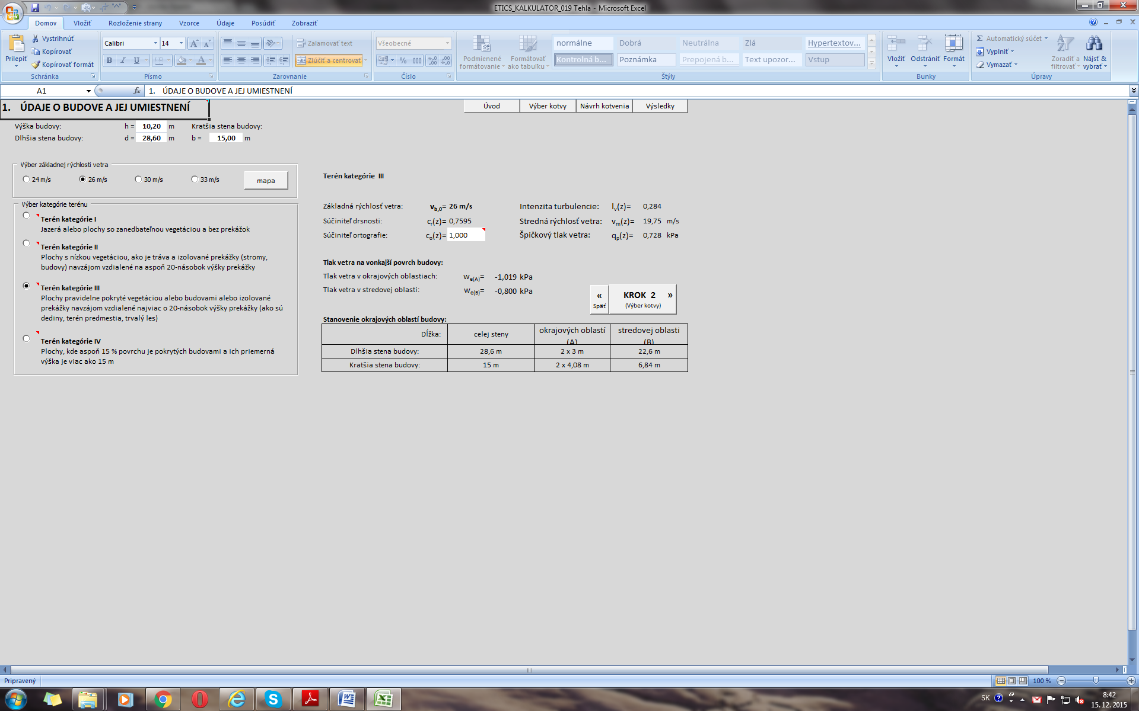

- Výber kotvy

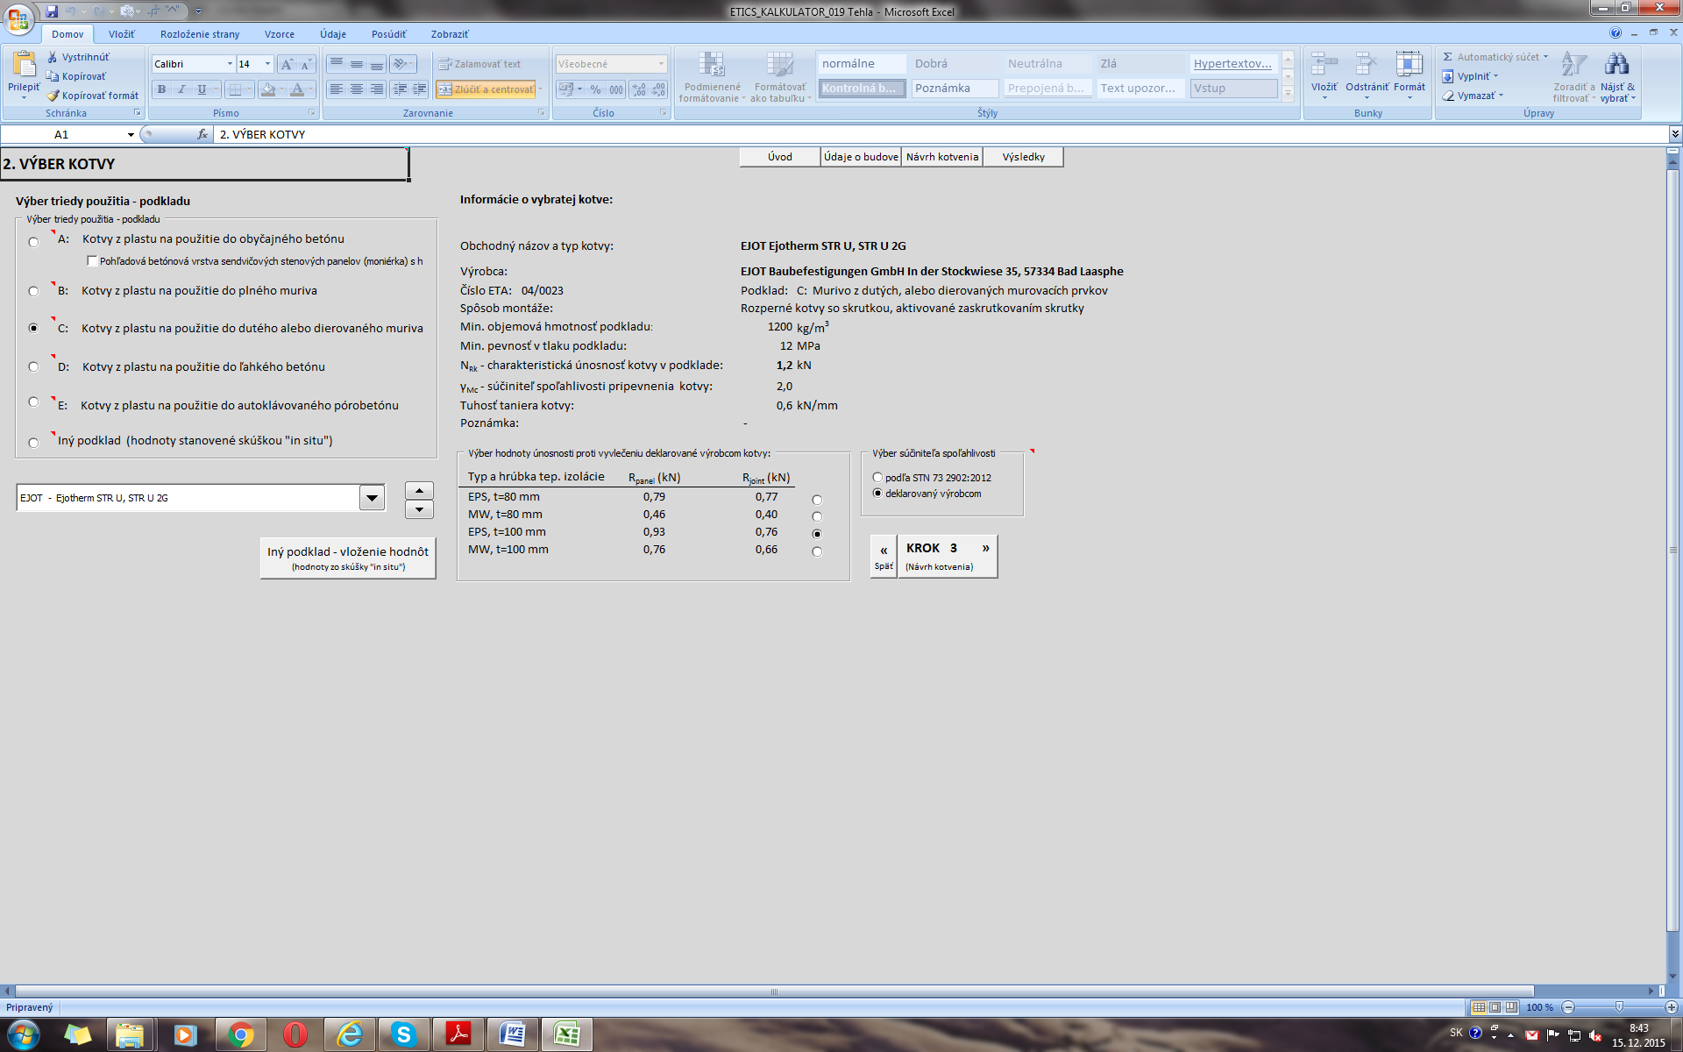

- Návrh kotvenia

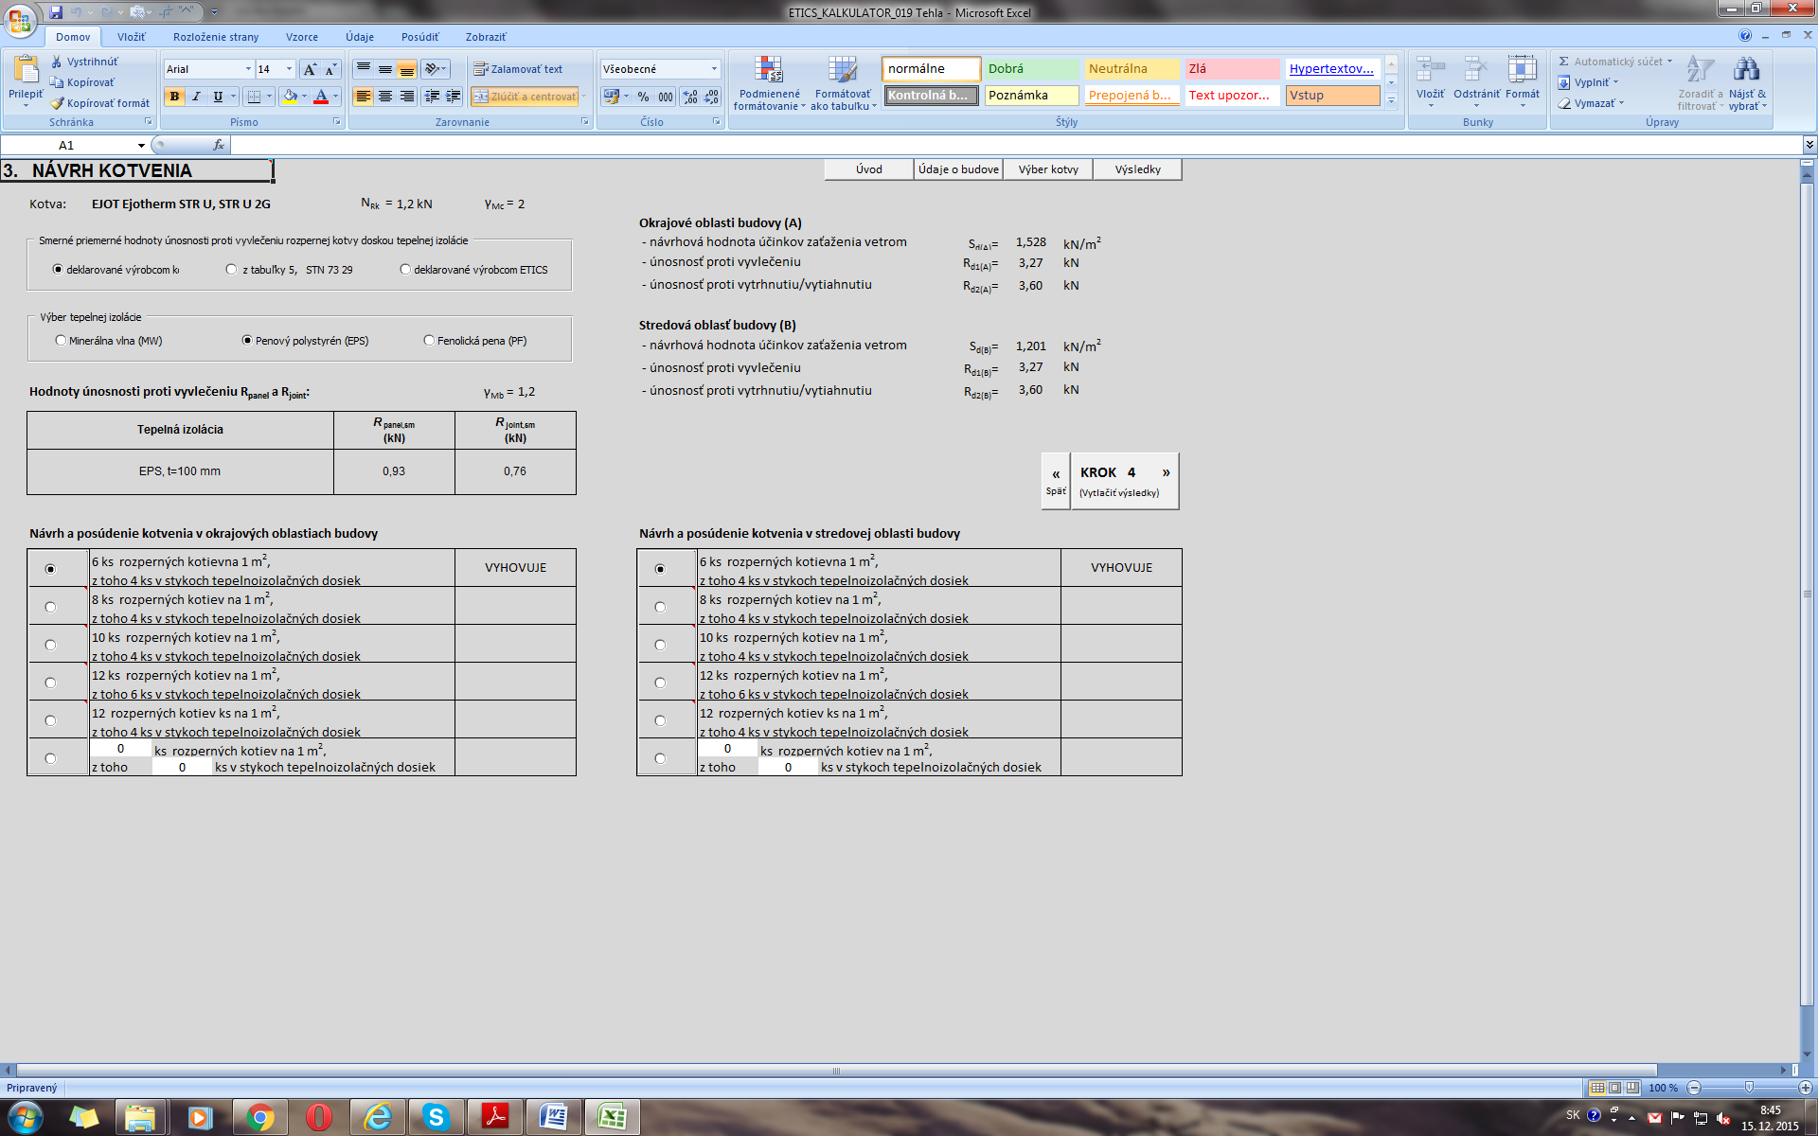

- Výsledky výpočtu

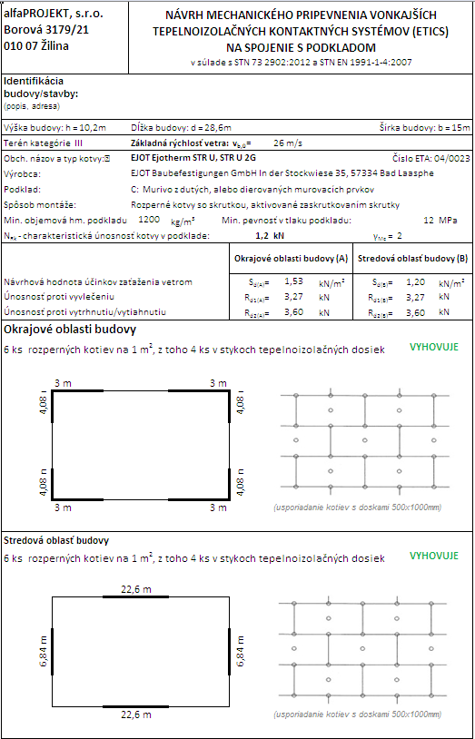

STATICKÝ VÝPOČET KOTVENIA DO DREVENÉHO PODKLADU

Výpočet dĺžky kotvy
L_{a} = h_{D} + h_{ef} + t_{lep} + t_{tol} = 100 + 20 + 10 + 20 = 150 mm

L_{a} – dĺžka kotvy
h_{D} – hrúbka izolácie
h_{ef} – dĺžka zapustenia kotvy v nosnom podklade
t_{om} – hrúbka vonkajšej omietky
t_{lep} – hrúbka lepiacej malty
t_{tol} – tolerancia na vyrovnanie nerovnosti fasády

Navrhovaná dĺžka kotiev je min. 150 mm za predpokladu, že vyrovnanie nerovnosti podkladu dosiahne hrúbku max. 20 mm. V prípade, že veľkosť nerovností bude väčšia ako uvažovaná hodnota, je potrebné použiť dlhšie kotvy. Zapustenie do dreveného materiálu steny bolo volené na hĺbku 25 mm. Pre potrebnú dĺžku kotvy 150 mm zodpovedá kotva Ejotherm STR H 160. Jedná sa o oceľovú skrutku s plastovým tanierom, ktorá je určená pre kotvenie do drevného materiálu.

Výpočet kotvenia (typ, počet)
- Základné údaje o budove
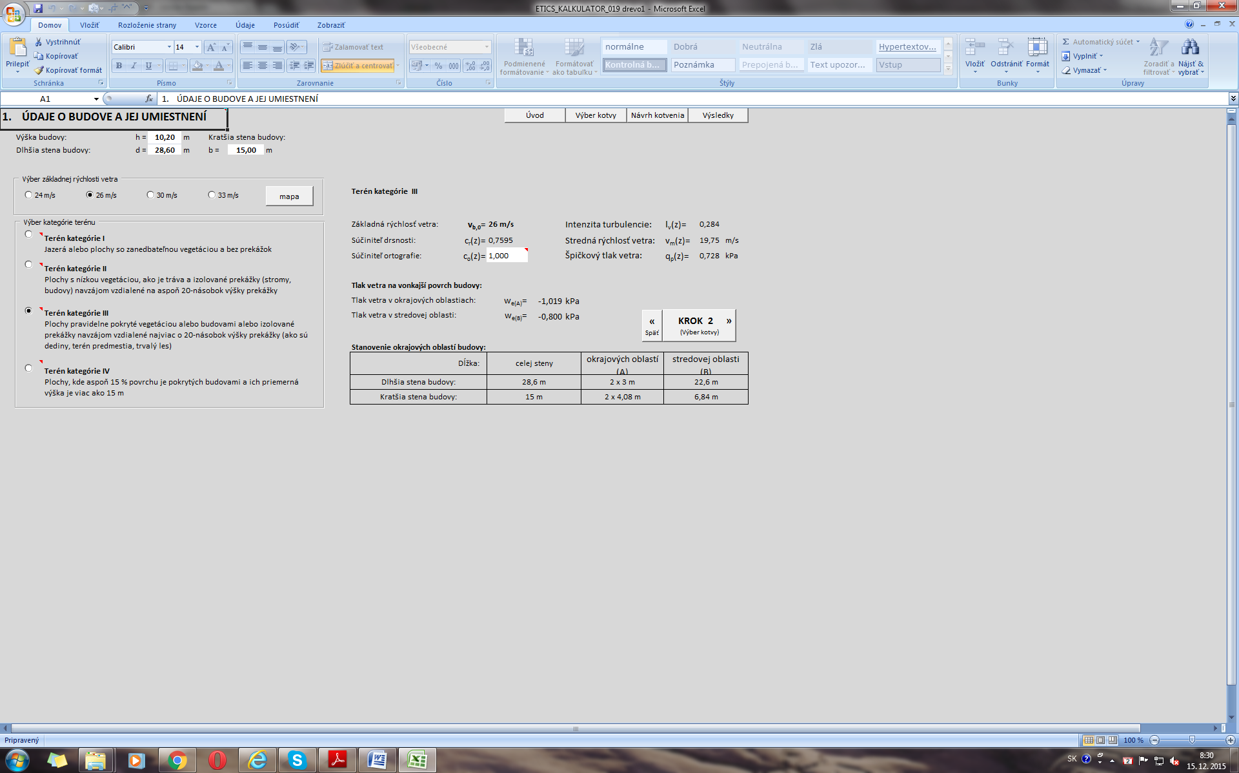

- Výber kotvy

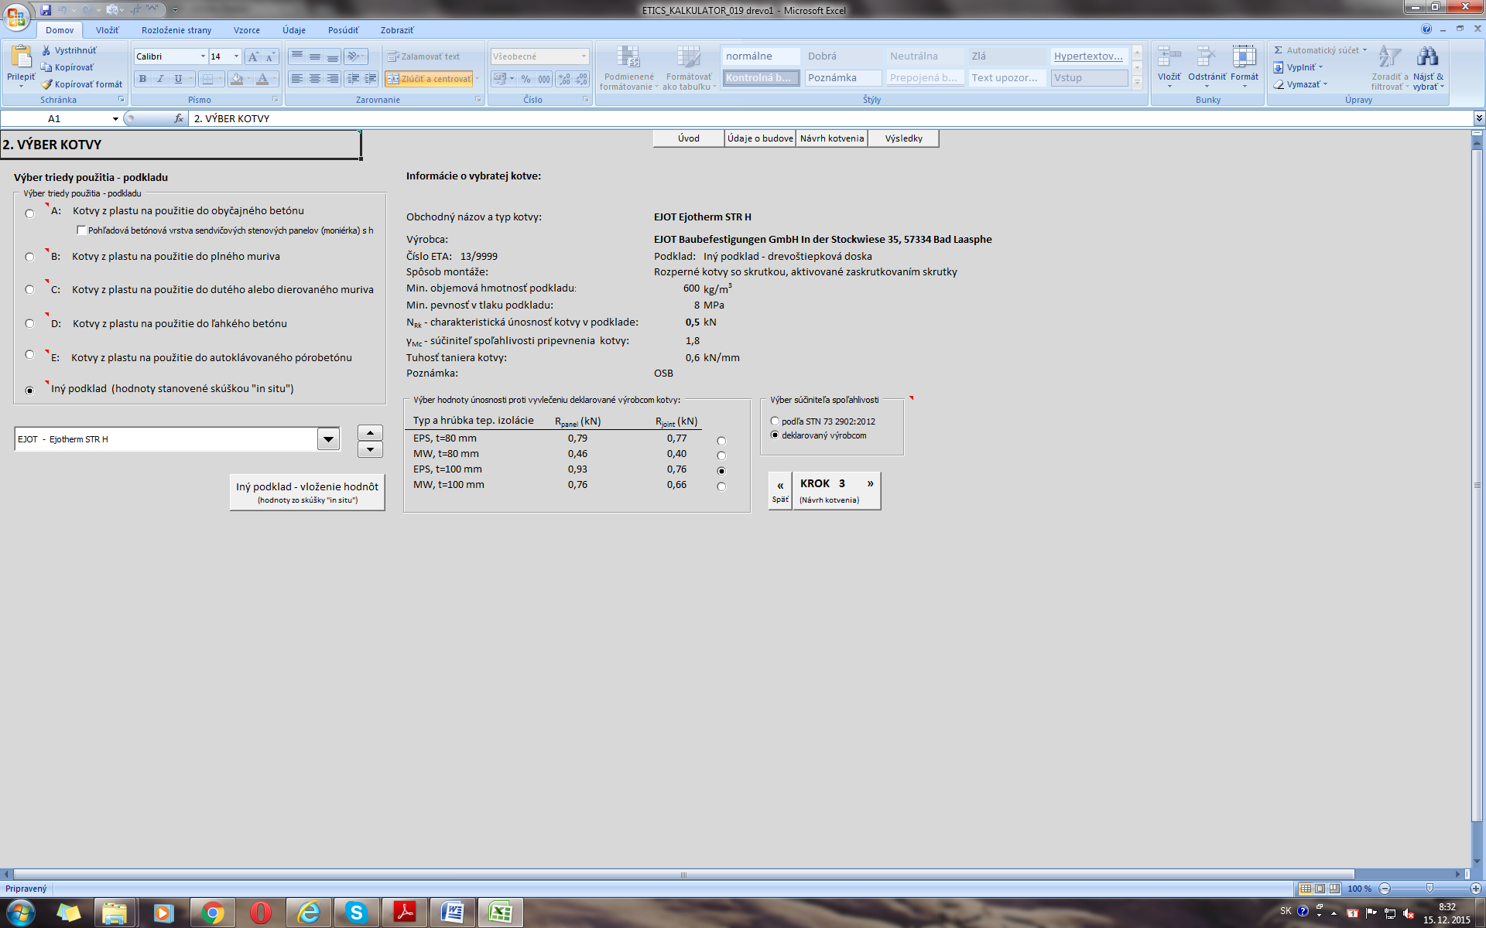

- Návrh kotvenia

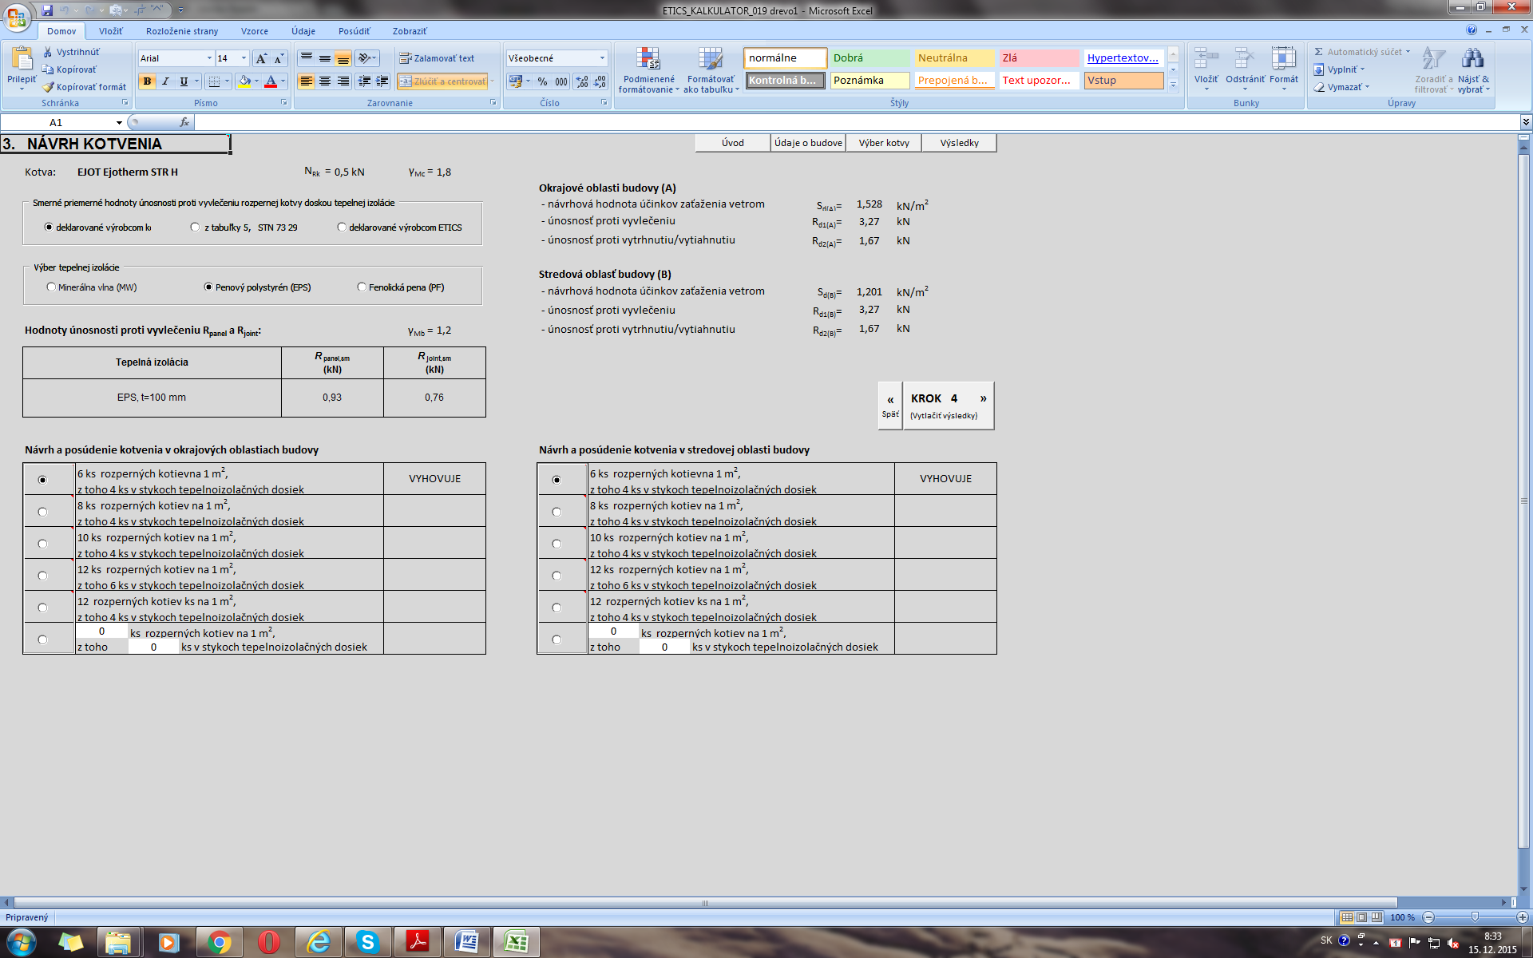

- Výsledky výpočtu


Pred začatím realizácie zateplenia objektu je potrebné realizátorom skontrolovať stav obvodového plášťa. Pri zistení, že sa obvodový plášť odtláča od nosných prvkov, resp. že je porušené kotvenie plášťa do nosných prvkov, je potrebné pred zateplením poruchy odstrániť.
Pri kotvení tepelnoizolačných dosiek je nutné dodržať zásady správneho kotvenia podľa technických predpisov výrobcu kotiev.

